А.А. Хильковская

Развитие социокультурной компетенции как профессионального навыка

1. Подбор учебного материала.
Современные учебники иностранного языка предлагают студенту информацию, необходимую для формирования его как современного культурного человека и как специалиста в своей области: тексты об истории создания всемирно известных компаний, об особенностях ведения бизнеса в разных странах, о правилах ведения деловых переговоров и психологии принятия ответственных бизнес-решений. Знакомство с этими статьями и дискуссия на эти темы обогащает, расширяет кругозор, формирует представления о современном мире.
2. Современный подход к обучению иностранному языку рассматривает язык как средство для решения конкретных коммуникативных задач и, соответственно, оценивает успешность овладения иностранным языком как способность решать коммуникативные задачи соответствующего уровня сложности на каждом этапе обучения. Этот подход последовательно отражен в Европейской конвенции о языках (European Framework of References), в Национальной программе для университетов и в интегрированной программе НУА. Этот же подход демонстрирует и система международного тестирования по английскому языку, пройти которую требуется для работы и учебы заграницей. На практике этот подход выражается в построении курса обучения по принципу решения практических задач (Task-based approach).
В процессе обучения студент решает коммуникативные задачи, аналогичные тем, которые приходится решать в повседневной жизни, во взаимодействии с другими людьми, в процессе работы: поиск необходимой информации в тексте, получение ее от собеседника, достижение договоренности. Эти задачи могут быть как общечеловеческими (поддержание беседы, выражение согласия и несогласия), так и сугубо профессиональными (составление документов, или подбор соответствующих кандидатов на вакансии), но все они воплощаются в учебные тестовые задания, таким образом, и учебная деятельность, и тестирование являются репетицией реальной деятельности, а «правильность» выполнения задания равняется успешному решению коммуникативной задачи.



3. Неразрывная связь языковой структуры и ее функции.
Поскольку процесс обучения строится на решении конкретных практических задач, то «правильное» высказывание – это высказывание, корректное с точки зрения грамматики и сочетаемости компонентов, и полностью соответствующее своей функции в речи (т.е. отвечающее коммуникативным намерениям говорящего). Как только мы начинаем говорить о соответствии высказывания его функции, мы переходим в плоскость культурных традиций и представлений о культуре общения в стране изучаемого языка. Объяснение тому факту, что принято говорить так, а не иначе, часто находится в мировоззрении народа, в том, как этот народ позиционирует себя в мире, в его истории.
Знание языка открывает нам образ мысли людей, на этом языке говорящих. Понимание их образа мыслей помогает нам правильно (с функциональной точки зрения) использовать средства языка.

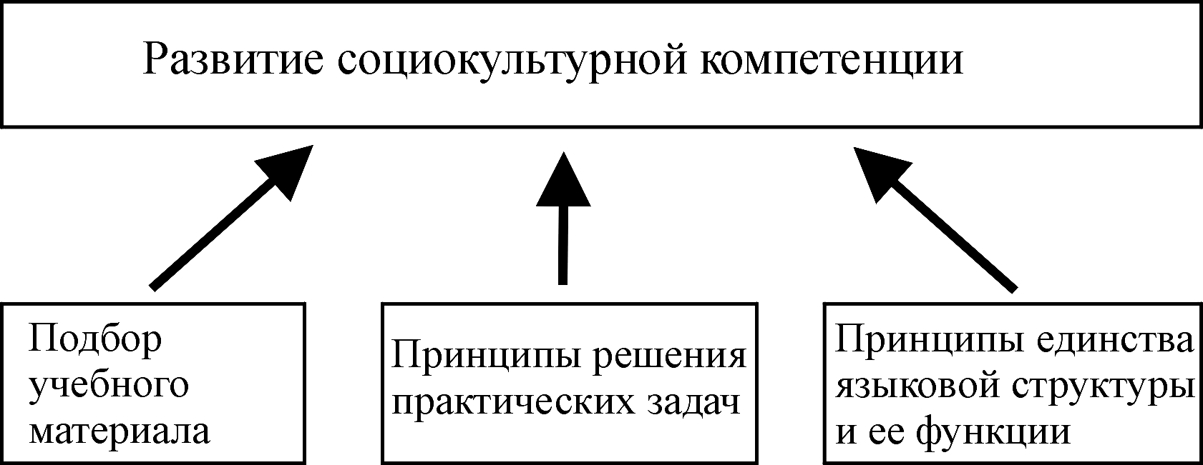

Литература

- Астахова Е. В. Компетентностный подход в образовании / Е. В. Астахова // Глоссарий современного образования / Х. : Изд-во НУА, 2007. – С. 172-173.
- Головнева И. В. Компетентность / И. В. Головнева, М. В. Удовенко// Глоссарий современного образования / Х. : Изд-во НУА, 2007. – С. 173-174.
- Програма з англійської мови для університетів / інститутів (п’ятирічний курс навчання) : Проект / Колектив. авт. : С. Ю. Ніколаєва, М. І. Соловей (керівники) та ін. ; Київ. держ. лінгв. Ун-т. – Британська Рада. – 2001.

